**2021-2022学年度江苏省启东中学高二第一学期期中考试**

**数学试卷**

**一、单选题(本大题共8小题，共40.0分.在每小题列出的选项中，选出符合题目的一项)**

1. 等差数列为递增数列，为其前项和，已知，，则( )

A.  B.  C.  D. 

2. 椭圆与双曲线有相同的焦点，则的值为( )

A. 1 B.  C. 2 D. 3

3. 已知椭圆：，左、右焦点分别为，过的直线交椭圆于两点，若的最大值为5，则的值是

A. 1 B.  C.  D. 

4. 已知数列前项和为且 为非零常数则下列结论中正确的是(    )

A. 数列不是等比数列 B. 时

C. 当时， D. 

5. 以双曲线的右顶点为焦点的抛物线的标准方程为(　 　)

A.  B. 

C  D. 

6. 给出下列说法：

①方程表示一个圆；

②若，则方程表示焦点在轴上的椭圆；

③已知点、，若，则动点的轨迹是双曲线的右支；

④以过抛物线焦点的弦为直径的圆与该抛物线的准线相切.

其中正确说法个数是( )

A. 1 B. 2 C. 3 D. 4

7. 以下四个命题表述错误的是( )

A. 圆上有且仅有个点到直线的距离都等于

B. 曲线与曲线，恰有四条公切线，则实数的取值范围为

C. 已知圆，为直线上一动点，过点向圆引一条切线，其中为切点，则的最小值为

D. 已知圆，点为直线 上一动点，过点向圆引两条切线，，为切点，则直线经过点

8. 九连环是我国从古至今广泛流传的一种益智游戏，它用九个圆环相连成串，以解开为胜．据明代杨慎《丹铅总录》记载：“两环互相贯为一，得其关捩，解之为二，又合面为一”．在某种玩法中，用表示解下个圆环所需的移动最少次数，若，且，则解下个环所需的最少移动次数为( )

A.  B. 

C.  D. 

**二、多选题(本大题共4小题，共20.0分.在每小题有多项符合题目要求)**

9. 下列四个命题中，假命题的是( )

A. 要唯一确定抛物线，只需给出抛物线的准线和焦点

B. 要唯一确定以坐标原点为中心的椭圆，只需给出一个焦点和椭圆的上一点

C. 要唯一确定以坐标原点为中心的双曲线，只需给出双曲线上的两点

D. 要唯一确定以坐标原点为中心的双曲线，只需给出一条渐近线方程和离心率

10. 已知抛物线的焦点为，过点任作一直线交抛物线于，两点，点关于轴的对称点为，直线为抛物线的准线，则( )

A. 以线段为直径的圆与直线相离

B. 的最小值为

C. 为定值

D. 当，不重合时，直线，轴，直线三线交于同一点

11. 已知等差数列的首项为1，公差，前*n*项和为，则下列结论成立的有

A. 数列的前10项和为100

B. 若成等比数列，则

C. 若，则*n*的最小值为6

D. 若，则的最小值为

12. 已知双曲线，若圆与双曲线的渐近线相切，则( )

A. 双曲线实轴长为

B. 双曲线的离心率

C. 点为双曲线上任意一点，若点到的两条渐近线的距离分别为、，则

D. 直线与交于、两点，点为弦的中点，若(为坐标原点)的斜率为，则

**三、填空题(本大题共4小题，共20.0分)**

13. 已知数列的前项和为，且满足，，则 ____．

14. 过点与圆相切的直线方程为______.

15. 过抛物线*C*：的焦点*F*作互相垂直的弦*AB*，*CD*，则四边形*ACBD*面积的最小值为____．

16. 2021年是中国传统的“牛”年，可以在平面坐标系中用抛物线与圆勾勒出牛的形象．已知抛物线：的焦点为，圆：与抛物线在第一象限的交点为，直线：与抛物线的交点为，直线与圆在第一象限的交点为，则______；周长的取值范围为______．

**四、解答题(本大题共6小题，共70.0分.解答应写出文字说明，证明过程或演算步骤)**

17. 已知各项均为正数的等比数列满足，，数列的前*n*项和为*Sn*，且，，N．

(1)求数列的通项公式；

(2)证明数列是等差数列，并求数列的前*n*项和*Tn*．

18. 如图，圆*M*：，点为直线*l*：上一动点，过点*P*引圆*M*的两条切线，切点分别为*A*、*B.*

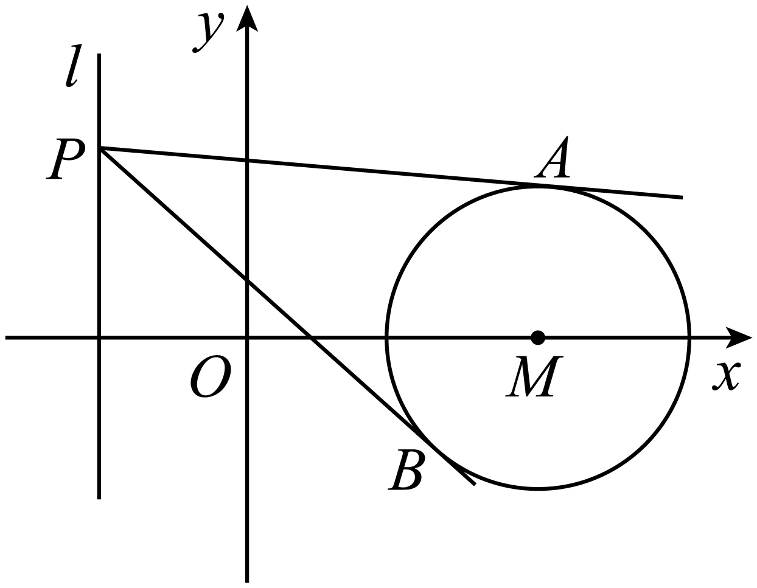

(1)若，求切线所在直线方程；

(2)求的最小值；

19. 在①离心率为，且经过点；②半长轴的平方与半焦距之比等于常数，且焦距为这两个条件中任选一个，补充在下面的问题中，若问题中的直线存在，求出的方程；若问题中的直线不存在，说明理由.

问题：已知曲线：的焦点在轴上，______，是否存在过点的直线，与曲线交于，两点，且为线段的中点？

注：若选择条件①和条件②分别解答，按第一个解答计分.

20. 已知数列的前项和是，数列的前项和是，若，，．再从三个条件：①；②，；③，中任选一组作为已知条件，完成下面问题的解答．

(1)求数列的通项公式；

(2)定义：．记，求数列的前项的和．

21. 已知平面内一动点到点距离比到轴的距离大.

(1)求动点的轨迹的方程；

(2)过点的直线与相交于，两点，在轴上是否存在点使得？若存在，请求出点的坐标；若不存在，请说明理由.

22. 如图，已知椭圆与等轴双曲线共顶点，过椭圆上一点作两直线与椭圆相交于相异两点，直线、的倾斜角互补．直线与轴正半轴相交，分别记交点为．

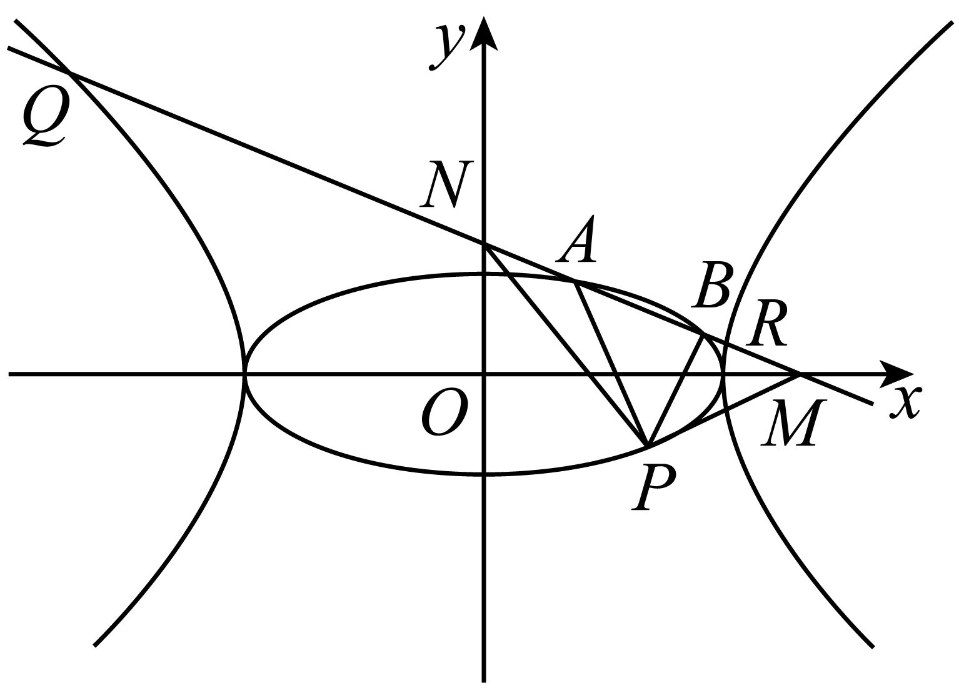

(1)求椭圆和双曲线的方程；

(2)若的面积为，求直线的方程；

(3)若与双曲线的左、右两支分别交于，求的范围．